■ 처우 및 수행업무
• 수행업무 : 기존과 동일직무 수행 원칙
• 보수사항 : 3,600만원/년
(기준연봉+상여금+초과근무수당+급식/교통비 포함)
• 복지사항 : 기존과 동일
- 연금/상조회비/상호부조/대부/학자금지원 제외
지원대상
• 지원대상 : 2024.5.1, 6.1, 7.1일자 정년퇴직
예정자

■ 지원자격
• 2024년 5월 1일 ~ 2024년 7월 1일자
정년퇴직 예정자 중 아래 하나를 충족하는 경우
① 최근 3년간 年평균 7 마일리지 이상
(21~23년도 평가&기타 마일리지 합계
21마일리지 이상)
② KT 직무전문가 수행자 (최근 10년內)
③ KT 명장 수행자
④ 산업안전보건법상 안전/보건 관리자로서의
자격을 갖춘 자
※ 최적화 대상 업무수행자는 업무 유관 그룹사로
전적 전출 근무원칙

■ 지원/접수
• 접수기간 : 2024. 3. 4(월) ~ 3. 8(금)까지
• 제출서류 : 지원서 (전사공지 참조)
• 신청방법 : KATE 조사원 통해 신청
- PC → Kate > Worklink 또는 조사원 클릭 > 조사답변하기 > 조사명 : 2024년 2차 시니어 컨설턴트 지원

□ 시행 근거 : 2018년 단체교섭 노사합의서 이행

□ 신청 대상 : 6개월 이상 정년 잔여직원 중
〇 2024년 2분기 임금피크제도래예정자
(’67.3월생~’67.5월생)
〇 중대공상 및 신체정신상 장애로 업무수행이
어려운 직원

□ 주요 일정
• 신청접수 : 3.6(수) ~ 3.12(화)
• 인사위원회 심의/확정 : 3.13(수)~3.19(화)
• 업무 인수인계 : 3.20(수) ~ 3.27(수)
• 퇴직발령 : 2024.4.1일자
※전직지원 교육은 정년퇴직자와 동일한 프로그램 으로 퇴직 후 시행(희망자限)

2024년도 2차 시니어 컨설턴트 선발
고용기간 : 1년 기본+1년 추가 가능 (탁월한 성과자에 한해 연장)
[제15 – 22호]
2024년 2월 28일 (수)

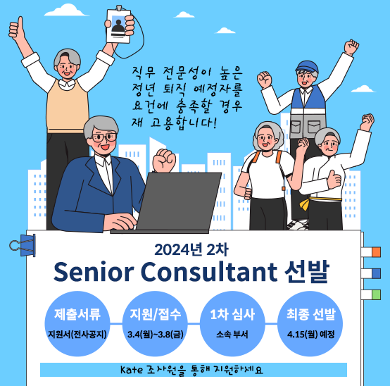
2024년 1분기 희망퇴직 시행안내

